Воспитательное мероприятие

Права человека

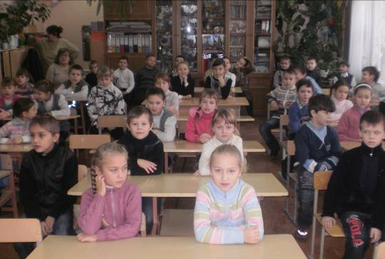

для 4-А и 4-Б классов
мероприятие провела
учитель начальных классов
Шубина В.В.

2013/2014 уч год

Тема: « Права человека»
Цель: знакомство уч-ся с основными правами ребёнка, содействие воспитанию нравственно-правовых норм.
Задачи: передать школьникам знания о правах ребёнка, содействовать воспитанию убеждения, что право выбора неразрывно связано с ответственностью за свои поступки, формировать правовую культуру человека, сформировать уважительное отношение школьников к правам и свободам, воспитывать нормы правильного поведения детей и нравственные качества личности, развивать познавательные способности детей, их кругозор.
Оформление: выставка плакатов на тему "Права человека", мультфильм «Дядя Стёпа – милиционер», выставки рисунков по темам «Мы и милиция» « Мы – пешеходы»
Оборудование: телевизионный экран, DVD, пазлы с основными правами детей, цветики-семицветики с основными правами детей.

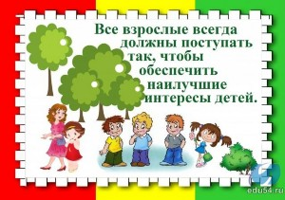
У каждого живущего на свете
Должно быть право так на свете жить,
Чтобы могли расти спокойно дети,
Не опасаясь голода, войны.
И каждый должен знать свои права,
Чтоб дать отпор лихому проходимцу,
Чтоб пред убийцей, вором и мздоимцем
Не приклонялась наша голова.
Знаете ли вы, ребята, что ваше благополучие и права всегда вызывали пристальное внимание международного сообщества? Еще в 1924 году Лига Наций (предшественница ООН) приняла Женевскую декларацию прав ребенка. В то время права детей рассматривались, в основном, как необходимость их принятия в отношении рабства, детского труда, торговли детьми и проституции несовершеннолетних.
Во Всеобщей декларации прав человека отмечается, что ребенок, ввиду его физической и умственной незрелости, нуждается в специальной охране и заботе, включая и надлежащую правовую защиту как до, так и после рождения, и в силу этого вы, ребята, должны быть объектом особой защиты и помощи.
В 1959 году ООН принимает Декларацию прав ребенка, в которой были провозглашены социальные и правовые принципы, касающиеся защиты и благополучия детей.
Однако время и положение детей - будущего всего человечества - потребовало от мирового сообщества принятия нового документа, в котором не просто декларировались (записывались) права детей, но на основе юридических норм фиксировались меры защиты этих прав. В период с 1979-го по 1989 год Комиссия ООН по правам человека, в которой участвовали специалисты из многих стран мира, подготовила текст Конвенции о правах ребенка.
По сравнению с Декларацией (1959 г.), где было 10 коротких, носящих декларативный характер положений (принципов), Конвенция имеет 54 статьи, учитывающие практически все моменты, связанные с жизнью и положением ребенка в обществе. Она не только конкретизирует, но и развивает положения Декларации, возлагая на принявшие ее государства правовую ответственность за действия в отношении детей. Страны, ратифицировавшие Конвенцию или присоединившиеся к ней, должны пересмотреть свое национальное законодательство для обеспечения его соответствия положениям Конвенции ООН.
Конвенция - документ особого социально-нравственного значения, ибо она утверждает признание ребенка частью человечества, недопустимость его дискриминации. Она провозглашает приоритет интересов детей перед потребностями государства, общества, религии, семьи. В ней специально выделяется необходимость особой заботы государства и общества о социально-депривилегированных группах детей: сиротах, инвалидах, беженцах, правонарушителях. Это правовой документ высокого международного стандарта. В нем ребенок провозглашен полноценной и полноправной личностью, самостоятельным субъектом права. Такого отношения к ребенку не было нигде и никогда.
А теперь, ребята, давайте познакомимся с содержанием Декларации прав ребенка. Вы ознакомитесь с упрощенной версией Декларации. Она разработана в целях обеспечения знания детьми своих прав и изложена на доступном вам языке.
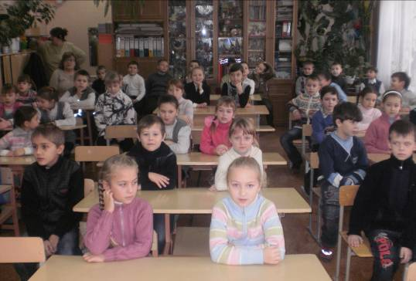
«Мозговой штурм»
Что такое право? (система правил поведения и общеобязательных норм, которые регулируют поведение людей и отношения между ними)
Лишь появится ребёнок, и дышать начнёт едва,
У него уже с пелёнок – веские права!
Он имеет право жить, развиваться и дружить;
Иметь просторный добрый дом.
Видеть тихий, мирный сон.
Врачей помощь получать,
Обучаться, отдыхать,
Быть весёлым и здоровым,
Восхищаться чем-то новым,
И любить, и быть любимым –
Он на свете не один!

Кто следит за выполнением этих правил? (государство)
Теперь давайте проверим, как вы знаете свои права – права человека . Какие права есть у ребенка? О каких же правах идет речь в Конвенции?
( Право на жизнь, на имя, на гражданство, на защиту жизни, чести и достоинства; право на семью, на свое мнение, на сохранение своей индивидуальности, на развитие, на свободу мысли, на образование, на игру, на защиту от всех форм эксплуатации. Мы сегодня знакомимся с вашими правами и будем учиться применять их в повседневной жизни.
Права нельзя отобрать – никто не имеет права лишить прав другого человека или нарушить эти права. Это узаконено в Декларации о правах человека. Права есть у всех людей. Права никто не даёт, человек получает права от рождения. Мы – люди, и мы все равны, а значит у нас у всех одинаковые, равные права.
Кому предназначены эти важные документы: «Всеобщая декларация прав человека» и «Конвенция о правах ребенка»?
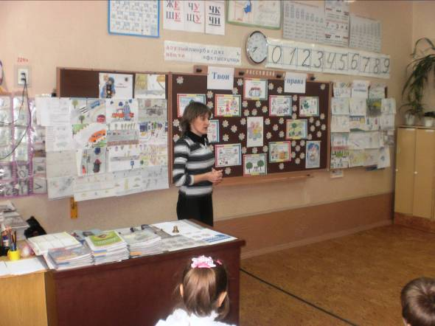

Декларация прав ребенка
Принцип 1. Все дети имеют право на все то, о чем говорится ниже, независимо от их расы, цвета кожи, пола, языка, религии, политических и других убеждений, а также независимо от места рождения и положения своих родителей.
Принцип 2. Ты имеешь право воспитываться и развиваться физически и духовно, в здоровых и нормальных условиях и в условиях свободы и достоинства.
Принцип 3. Ты имеешь право на имя и принадлежность к стране.
Принцип 4. Ты имеешь право на особую о себе заботу и защиту, а также на хорошее питание, жилище и медицинское обслуживание.
Принцип 5. Ты имеешь право на особую заботу, если ты несколько отстаешь в своем развитии.
Принцип 6. Ты имеешь право на любовь и понимание, предпочтительно со стороны своих родителей и семьи, а также со стороны правительства, если родственники не могут тебе помочь.
Принцип 7. Ты имеешь право бесплатно посещать школу, играть и обладать равной возможностью для собственного развития и учебы так же, как быть ответственным перед обществом и быть полезным ему.
Принцип 8. Ты обладаешь правом всегда быть среди первых, ожидающих помощи.
Принцип 9. Ты имеешь право быть защищенным против актов жестокости или эксплуатации, в том числе ты не будешь обязан делать работу, которая затрудняет твое развитие как физически, так и умственно.
Принцип 10. Ты должен обучаться умению жить в мире, взаимопонимании, терпимости и дружбе среди людей.

Выходят ученики и читают стихотворение "Наши права".
- В своих правах мы все равны:
И взрослые и дети.
Все расы, веры, языки –
Все люди на планете.
- На любовь имеют право
Все ребята на Земле,
На заботу и на ласку,
Право жить в своей семье.
- В дом без спроса к вам никто
Заходить не может.
Ваши вещи и добро
Брать не может тоже.
- Сохранить своё здоровье –
Право есть у нас такое.
Заболеть, когда случиться –
Каждый вправе полечиться.
- Если вдруг захочет кто-то
Запретить ходить вам в школу,
Знайте сразу – он не прав –
Не дано таких им прав.
- Никто не может вас пытать,
Делать больно, обижать.
Вы запомните одно –
Бить людей запрещено.
- О правах своих послушал
И запомни крепко их.
Только знай, что очень нужно
Уважать права других.
- Этих прав лишить не может
Вас никто и никогда.
Право каждое поможет
Быть счастливым вам всегда!
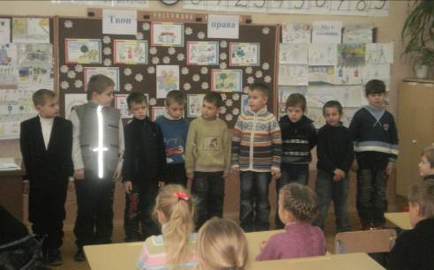
Ребята, а почему человек должен знать свои права? (ответы детей)
Человек, который знает свои права и уважает права других людей, уверенно идёт по жизни.
Одним из прав ребёнка является право на защиту от насилия. Знаете ли вы, куда можно обратиться за помощью в случае оказываемого на вас давления или насилия над вашей личностью? ( В милицию, которая защищает права граждан Украины)
Предыдущие классные часы были посвящены темам « Мы- пешеходы» и «Мы и милиция», перед вами выставки рисунков на соответствующие темы.

А сейчас вам предлагается мультфильм о самом знаменитом милиционере, настоящем защитнике слабых и грозе хулиганов, дяде Стёпе. Просмотр «Дядя Стёпа – милиционер»
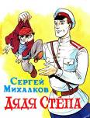
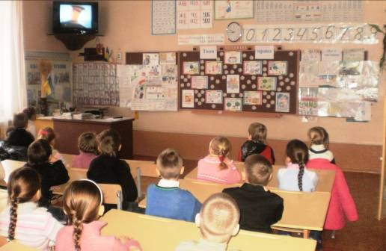

Закрепление.
- Вы, ребята, запомнили свои права? Давайте проверим, как вы их запомнили. Для этого проведем сказочную викторину: я буду называть сказку, а вы постарайтесь вспомнить, какие права героев сказки нарушались или защищались.
«Айболит» - (Медицинский уход, пища, чистая вода.) - Нарушалось это право или защищалось? (Защищалось.)
«Золотой ключик» - (Дешевая рабочая сила. Жестокое обращение. Бесплатное образование.)- Нарушалось это право или защищалось? (Нарушалось.)
«Цветик-семицветик» - (Дети-инвалиды имеют право на особую заботу, обучение и отдых)
«Золушка» - (О праве на отдых.)- Нарушалось это право или защищалось? (Нарушалось.)
«Сестрица Аленушка и братец Иванушка»? (Право на жизнь.)
«Заюшкина избушка»? (На неприкосновенность жилища.)- Кто нарушил это право? (Лиса.)- А кто помог восстановить право? (Петух.)
- Какое преступление совершили гуси-лебеди в сказке, украв братца? (Похищение детей.)
- Вспомните сказку Пушкина «О мертвой царевне и семи богатырях». На какое право посягнула Царица, приказав Чернавке увести Царевну и бросить, связанной в лесу? (Право на личную неприкосновенность, жизнь и свободу.)
«Лягушка-путешественница».- Каким правом пользовалась лягушка в сказке? (Право на свободное передвижение.)
«Серая Шейка».- Какое право уточки было нарушено? (Право на жизнь и личную неприкосновенность.)
Молодцы, ребята. Вы хорошо справились с викториной потому, что вы хорошо поработали на классном часе и помогали вам ваши верные помощники – герои прочитанных вами сказок.
Заключение
1. Какой характер носит Декларация: обязательный или рекомендательный?
2. Докажите словами Декларации, что все дети от рождения имеют равные права и свободы!
Конвенция о правах ребенка - документ высочайшего педагогического значения. Она призывает и взрослых и детей строить свои взаимоотношения на нравственно-правовых нормах, в основе которых лежит подлинный гуманизм и демократизм, уважение и бережное отношение к личности ребенка, его мнению и взглядам.
Задание
Разделите все права ребенка, содержащиеся в Конвенции, на группы:
Право на выживание;
право на жизнь;
право на развитие ;
право свободно выражать свои взгляды и мнение;
право знать своих родителей и не разлучаться с ними.

(Учащиеся отвечают, затем им вручается памятка.)

